一、功能要求：
①在海思hi3515a hi3520d开发板dvr SDK基础上，
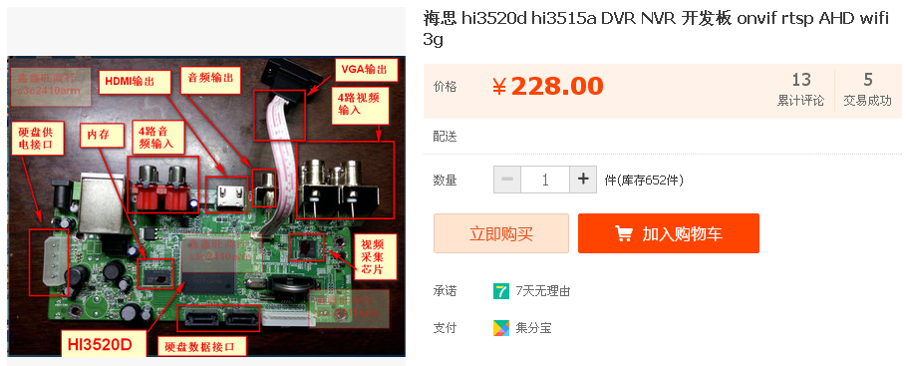
图1、海思hi3515a hi3520d开发板

实现常规硬盘录像机基本功能基础上（摄像头为模拟摄像头，对远程观看与网络没特别要求），要求软件能够采集一个罗盘发出的角度信号，信号源为rs485，电子罗的角度值位于信号先发出“$HCHDT,”与 “，T*27”之间部分，如最后一个$HCHDT,337.9，T*27为337.9度。将该值实时显示在屏幕上，并录像。
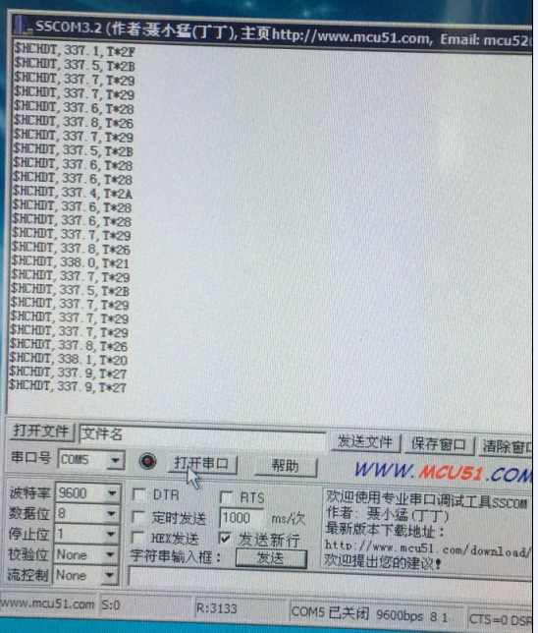
图2、采用串口工具显示的罗盘发出的角度信号
②采集计米轮转圈数，并在屏幕上实时显示米数，并录像。
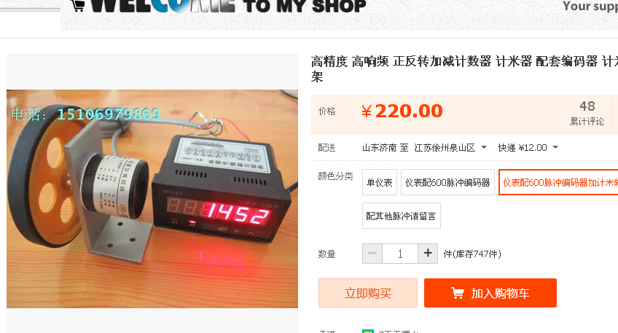
③OSD增加显示时间与标题
④录像的视频文件能够备份至电脑上硬盘上，以备光盘刻录备份。

